花蓮縣109年度「親子寒假拒毒繪本創作競賽」活動辦法
壹、依據：
一、行政院「新世代反毒策略行動綱領」策進作為。
二、教育部國民學及前教育署防制學生藥物濫用執行計畫。
三、本縣防制學生藥物濫用實施計畫。
貳、指導單位：教育部、教育部國民及學前教育署
參、主辦單位：花蓮縣學生校外生活輔導會、花蓮縣政府教育處
肆、目的
透過競賽徵件活動的舉辦，以繪本特有的聯想、趣味、幽默、啟發的方式，引發兒童及家長對毒品相關議題的注意，提供兒童反毒預防觀念，進而保護自己免於毒品傷害，營造親子間健康成長之環境；得獎作品透過春暉認輔志工及相關反毒社團學生至幼兒園及國小低年級教導兒童導讀繪本，讓反毒觀念向下扎根。
伍、具體做法：
一、徵件主題：
以親子共同或個人創作方式加強兒童拒毒觀念，繪本創作對象請以幼兒園至國小中、低年級年齡群設計。
二、參賽組別：區分國小組、國中組、高中組。
三、徵件規格：
(一)尺寸大小:創意繪本製作最大規格限制每頁打開後，不超過35公分* 50公分。
(二)作品頁數:不含封面和封底，內頁請記得編碼，每本至少10
頁，主題需清楚完整。
(三)外觀型式:創意繪本的外觀圖形不拘，封面(底)設計應切合主題，惟請於封面角落加入行政院毒品零容忍圖樣，圖樣電子檔如附件1。
(四)內頁彩繪媒材不拘，手繪或剪貼的方式均可、文字可手寫亦可用電腦打字(語言不拘) 、立體或律動形式皆可，惟不得以照片電子檔方式製作圖樣。
(五)每件作品1-4人以下共同創作報名(獎狀並列一張)、家長可協同(或學生自行創作)。
(六)特殊加分:於報名表摘放2張對孩童導讀照片，並簡述繪本運用心得。
(七)取材可參考教育部「防制學生藥物濫用」網站(網址:http://
enc.moe.edu.tw/EbookLis?page=2)
(八)各校亦可依國教署「識毒拒毒繪本創作徵選」所訂頒作品規格繳件(2019年版如附件2)，惟得獎作品本處不予退回，各校可依本處作品審查意見，重新修訂製作相關作品後，參加國教署繪本徵選。
四、收件方式
(一)即日起至108年3月13日止，以郵戳為憑。
(二)請附報名表，郵寄至970花蓮市建國路159號花蓮縣學生校外生活輔導會，並註明「親子寒假拒毒繪本創作」收。
(三)洽詢電話：03-8320202，03-8341685。
(四)郵寄作品請妥善包裝勿折疊，避免污損。
(五)未得獎作品若需取回，請寄回郵信封或於得獎公告後1個月內自行取回，逾期將由本會自行處理。
五、獎項獎勵
每組前三名各一名，佳作各五名。(依參賽件數比例調整)
第一名：每名禮券四仟元，縣府獎狀一紙。
第二名：每名禮券三仟元，縣府獎狀一紙。
第三名：每名禮券二千元，縣府獎狀一紙。
佳 作：每名禮券一千元，縣府獎狀一紙。
指導老師：前三名，縣府獎狀一紙(每件作品只限一位指導老師)，作品繳交件數不足或未依徵件規格製作將以從缺計算。
六、注意事項
(一)參賽作品評定後，獲獎者由主辦單位通知參賽者擇期頒獎，並請花蓮縣政府教育處協助公告及縣府獎狀申請事宜。
(二)得獎之作品及其著作財產權歸主辦單位所有，並同意授權於不另行通知及致酬之情況下，有重製、廣告宣傳、網路公開展示、公開傳輸之權利。
(三)每人參賽作品不限件數，得獎以最高獎項擇一獲獎，參選作品應為未曾發表之作品，並不得抄襲、模仿或剽竊他人之作品，如經檢舉抄襲並查證屬實者，責任自負。
(四)若有涉及相關著作權法律責任及侵害第三人權利時，悉由作品提供者自行負法律上責任，概與主辦單位無關。
(五)參加活動者所填寫的通訊聯絡方式(如姓名、地址、聯絡電話等)，相關資料不真實或不完整者，視同放棄得獎資格。
(六)凡報名參賽者，即視同承認本活動辦法的各項內容及規定，本比賽辦法如有未盡事宜，主辦單位保留修改之權利。
陸、承辦人：吳韋賢教官
電話：（03）8320202
傳真號碼：（03）8353443
電子郵件：hlcboffice159@yahoo.com.tw。
柒、本計畫如有未盡事宜，另行修訂補充之。

花蓮縣109年「親子寒假拒毒繪本創作競賽」報名表
請注意教材施用對象為: 幼兒至國小中、低年級孩童
基本資料 | 參賽組別 | □國小組 □國中組 □高中組
基本資料 | 作者/家長姓名  1-6人以下 | 家長(至多2位):  學生(至多4位):
基本資料 | 學校名稱  （寒假前就讀） | 學校： | 年 班
基本資料 | 電話 | 家TEL： 手機：
請摘放2張對幼兒至國小低年級孩童導讀照片(特殊加分，空白不會退件)

請簡述講述繪本心得:

備註：報名表請粘貼於作品最後一面。(以不影響原創為主)
指導老師簽名： 作者簽名：

附件1:毒品零容忍圖樣
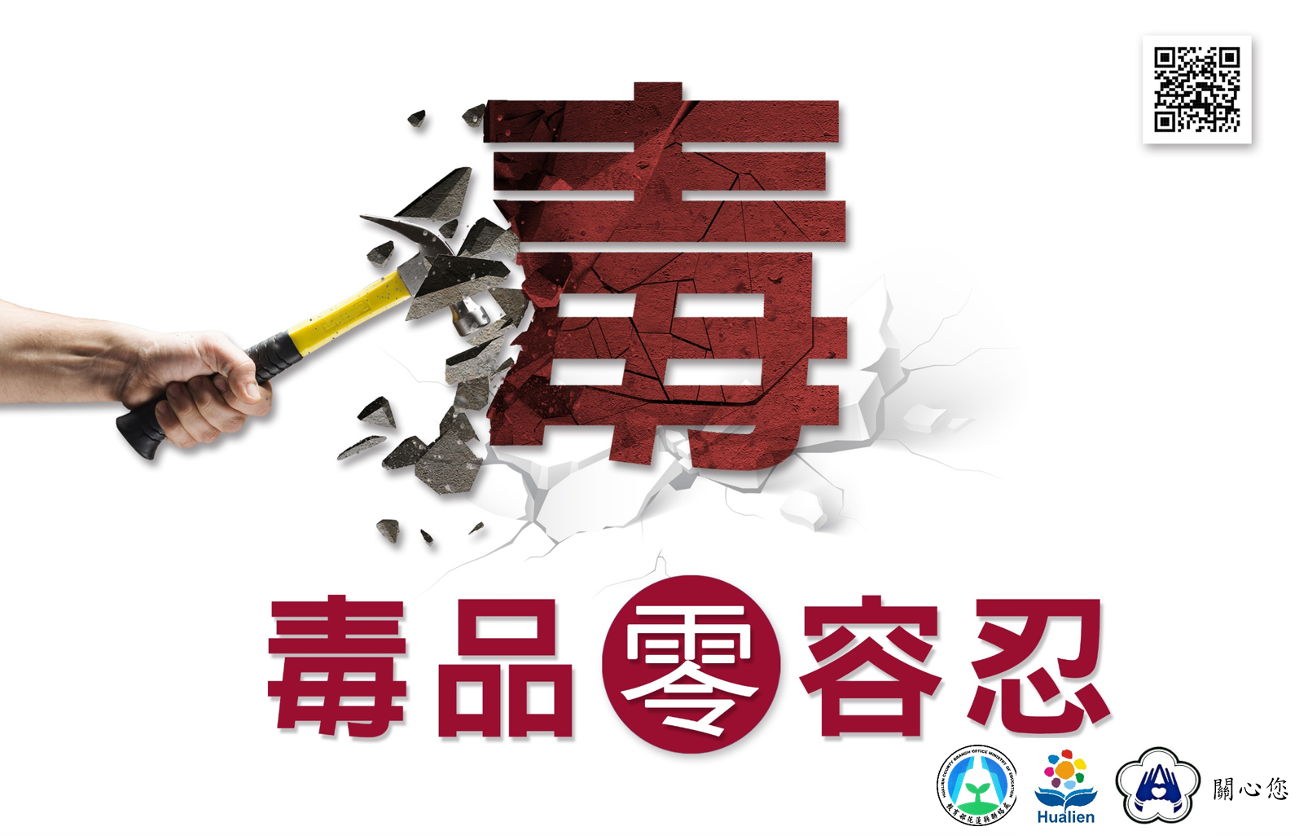

附件2：2019年國教署「識毒拒毒繪本創作徵選」作品規格
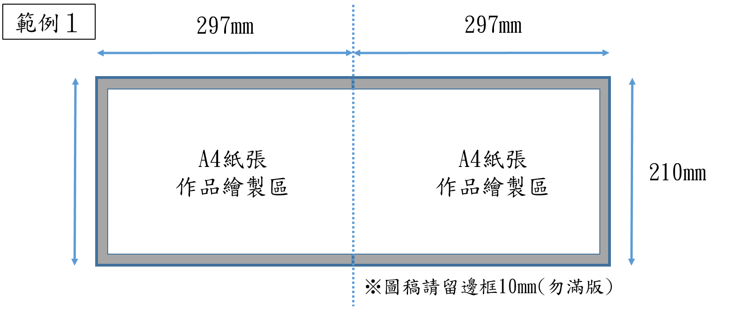
一、紙張大小：寬297mm，高210mm 2頁1組的(A4)紙上，如圖1:範例所示。

圖1：作品紙張規格示意圖(1組=2頁)
二、作品頁數：圖畫需要橫式製作(如下圖2所示)。作品內容部分為32頁(即16組)。另外，作品之封面、封底、封面內頁、版權頁等不包含在作品內容之頁數範圍，創作團隊請另行設計。
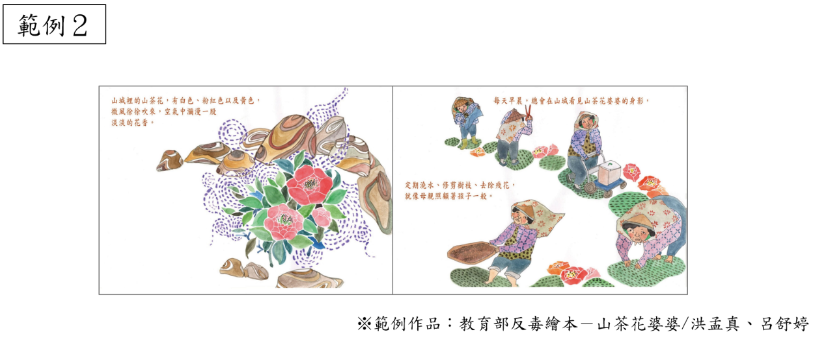

圖2：橫式紙張創作示意圖(1組=2頁)
三、文字處理方式：文字請勿直接書寫在圖稿上，另行浮貼一張描圖紙，再將文字配置於描圖紙上（不得將文字直接描繪/書寫於作品上）。（建議可另行印製影本，並將文字書寫於作品影本上一併寄送，將更為清楚）。
四、作品裝訂：將作品依序排列（建議可用反覆黏貼式標籤紙協助標式頁數）妥善包裝後再行寄送（建議可以透明紙、厚紙板保護）。
五、繪畫使用材料不限（水彩、蠟筆、彩色筆、水墨、電腦繪圖…皆可），作品僅限於平面創作。

